CONTRA

3 ½-Zimmer-Einfamilienhaus

mit Sitzplatz, Garten, schöner Aussicht

……………………………………………..………….………………………………………………………………….………….

casa di 3 ½ locali

con cortile, giardino, bella vista

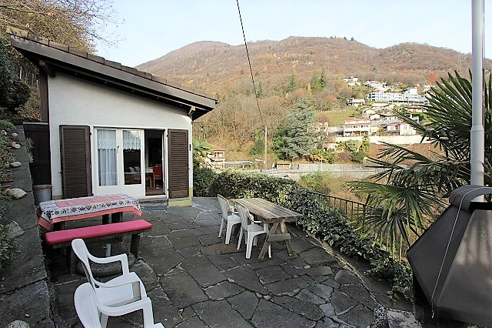

4180/2890

Fr. 395'000.--

Ubicazione

Regione: Locarnese
Località: 6646 Contra, Via Contra 665

Informazione sull’immobile

Tipo dell’immobile: casa di 3 ½ locali con terreno edificabile
Superficie terreno: ca. 909 m2
Superficie abitabile: 70 m2
Cubatura: 292 m3
Anno di costruzione: 1968
Ristrutturazioni: ja
Posteggi: 2 esterni
Locali: 3
Bagno/doccia/WC: 2
Riscaldamento: nafta
Abitazione secondaria: si
Vista lago: no
Possibilità d’acquisti: si
Scuole: si
Mezzi pubblici: si
Distanza prossima città: 5 km
Distanza autostrada: 16 km
Questa casa di 3 ½ locali con terreno edificabile è situata in una posizione tranquilla nel comune di Contra, Via Contra 665, sopra Locarno.
La “Casa La Speranza” è del 1968 e si trova in buono stato. Negli ultimi anni hanno fatto le porte, le finestre e il tetto. La casa ha un ambiente ed è molto luminoso. Comprende nel piano terra di una camera con doccia/WC e la cantina. Nel piano sopra sono il soggiorno/pranzo, la cucina, una camera e la doccia/WC. Davanti si trova una terrazza esterna. Una bella vista si estende verso le colline del Piano di Magadino. L’esterno è un prato con una riserva per costruire un'altra casa. Il terreno si trova in zona R2 con 0.4 di sfruttamento e 25 % d’occupazione. L’altezza è 7 m fino alla gronda. Si potrebbe estendere la casa con 102 m2 e costruire un edificio di ca. 200 m2 di superficie sulla nuova parcella nord di ca. 500 m2.

L’immobile è facilmente raggiungibile in macchina. Ci sono due posteggi esterni a disposizione. Il tragitto per Locarno dura 15 minuti e per l’autostrada A2 a Bellinzona-Sud dura 20 minuti. Contra è raggiungibile tramite autopostale. A Tenero si trovano possibilità d’acquisti e le scuole medie.

Si può anche dividere la proprietà ed acquistare solo la casa o solo il terreno ma solo sé sono trovati i due acquirenti. I prezzi sono:

Fr. 590'000.-- per la casa con 909 m2 di terreno
Fr. 395’000.-- per la casa con ca. 409 m2 di terreno
Fr. 195'000.-- per il terreno edificabile di ca. 500 m2

Objektangaben

Region: Locarnese
Ortschaft: 6646 Contra, via Contra 665
Objekt Typ: 3 ½-Zimmer-Einfamilienhaus mit Baulandreserve
Lage: sonnige, ruhige Aussichtslage
Wohnfläche: ca. 70 m2
Grundstückfläche: 909 m2
Kubatur: ca. 292 m3
Baujahr: 1968
Zustand: gut
Geschosse: 2
Dusche/WC: 1
Bad/WC: 1
Keller: 1
Heizung: Ölzentrallheizung
Bodenbelag: Laminat, Platten
Zweitwohnsitz: ja, möglich
Parkplätze: 2 Aussenparklätze
Einkaufsmöglichkeiten: ja
öffentliche Verkehrsmittel: ja
Distanz zur nächsten Stadt: 5km
Distanz Autobahn: 16km

Dieses 3 ½-Zimmer-Haus liegt an sonniger Aussichtslage in Contra oberhalb von Locarno.
Das 1968 erbaute Haus „Casa La Speranza“ befindet sich in einem guten und gepflegten Zustand. So wurden in den letzten Jahren das Untergeschoss, die Fenster, die Türen und das Dach renoviert. Es wirkt hell und sehr wohnlich und bietet ein heimeliges Ambiente.
Von den Aussenparkplätzen an der Strasse gelangt man durch ein Eisentor zum Haus - zunächst zum Keller sowie zum grossen Gästezimmer mit Dusche/WC.
Ein paar Treppenstufen weiter oben befinden sich die schöne Aussichtsterrasse mit Aussencheminée und der obere Eingang. Das gemütliche Wohn-/Esszimmer führt an der Küche, Bad/WC vorbei zum Schlafzimmer mit kleinem Balkon.
Ein herrlicher Ausblick auf die umliegenden Berge geniesst man vom Balkon sowie vom Sitzplatz aus.
Der Aussenbereich der Liegenschaft beinhaltet einen schmalen Gartenstreifen oberhalb der Strasse am Haus entlang hinauf zur Terrasse sowie ein grösserer, bepflanzter Bereich nördlich des Hauses in Hanglage. Hier führt eine Treppe hinauf zu einem Aussenschuppen.
Nördlich des Hauses gehört eine grosse Baulandreserve zur Liegenschaft. Das Bauland liegt in der Bauzone R2. Die Ausnutzung beträgt 0.4, die Ueberbauungsziffer 25 % und die Bauhöhe bis zur Dachrinne 7 m. Studien ermöglichen eine Erweiterung und Aufstockung des bestehenden Gebäudes um 102 m2 (42 m2 Erhöhung Bruttogeschossfläche und 60 m2 Erweiterung nach Norden und Erhöhung. Auf der restlichen Parzellenfläche könnte noch ein zweigeschossiges Haus von zusätzlichen ca. 200 m2 Bruttogeschossfläche erstellt werden.
Das Haus ist mit dem Auto gut erreichbar. Es stehen 2 Aussenparkplätze unten an der Strasse zur Verfügung. In 10-15 Fahrminuten erreicht man Locarno und den Lago Maggiore.
Das Bauland bzw. das Haus können auch einzeln erworben werden, jedoch nur, wenni beide Käufer gefunden wurden. Die Verkaufspreise betragen:
Fr. 395‘000.-- für das Einfamilienhaus
Fr. 195‘000.-- für das Bauland von 500 m2 Fläche
Fr. 590‘000.-- für das Haus und das Bauland zusammen
Zugang, Gästezimmer mit Dusche/WC, Keller r ingresso, camera d'ospiti con doccia e cantina
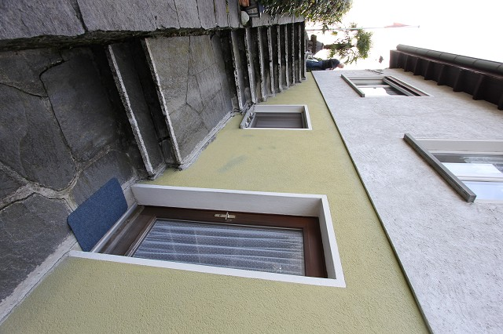
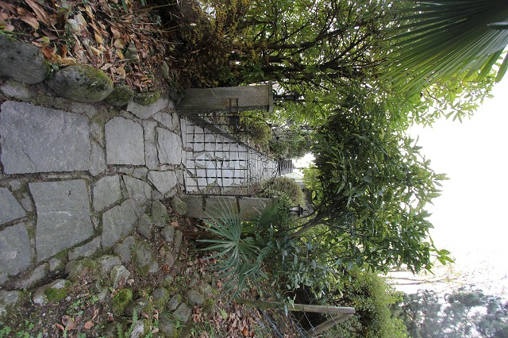

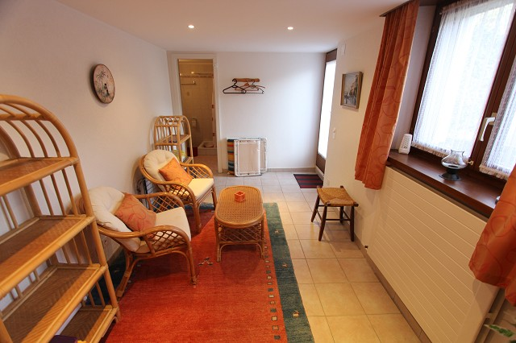
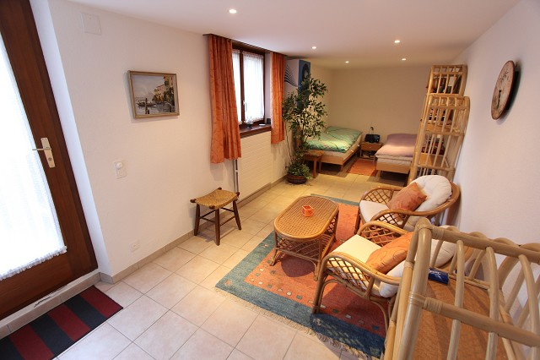

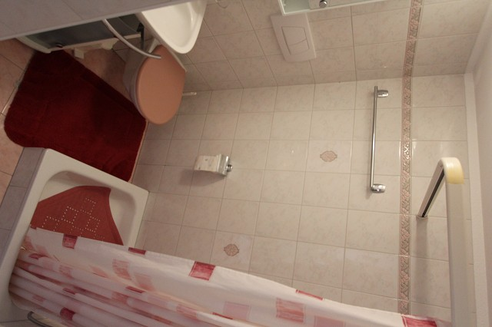
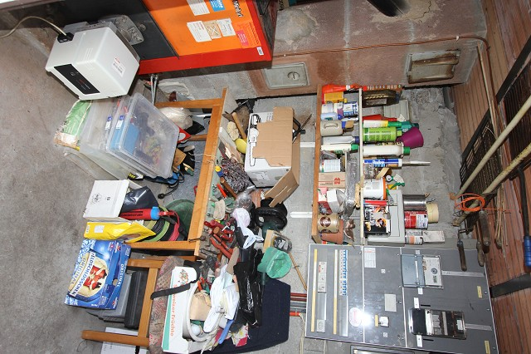

Eingang oben, Wohn-/Essbereich mit Küche entrata di sopra, soggiorno/pranzo e cucina
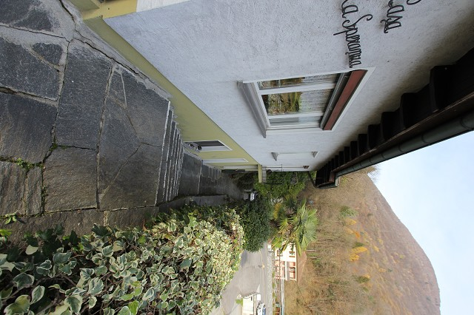

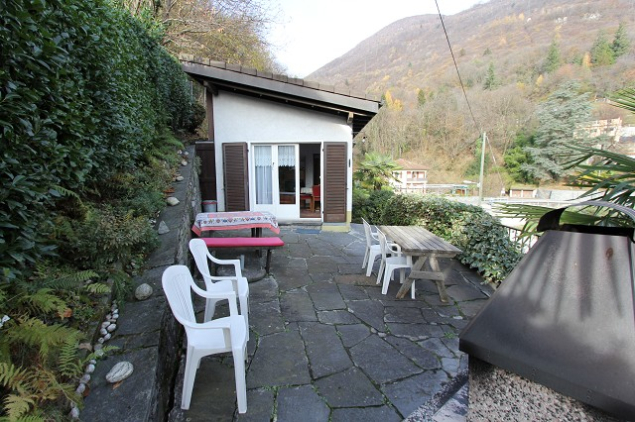

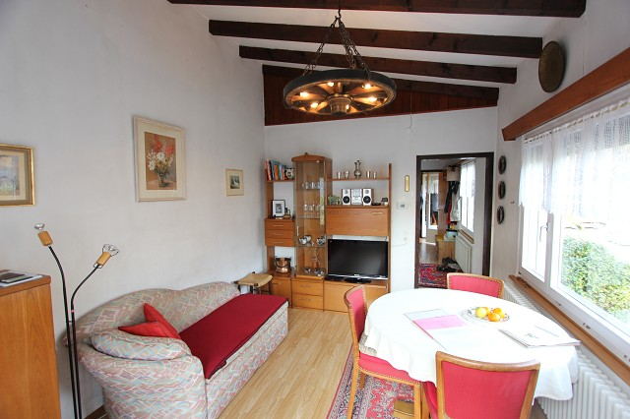
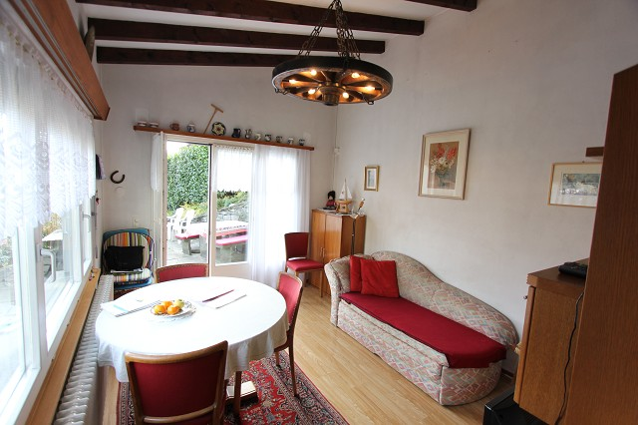

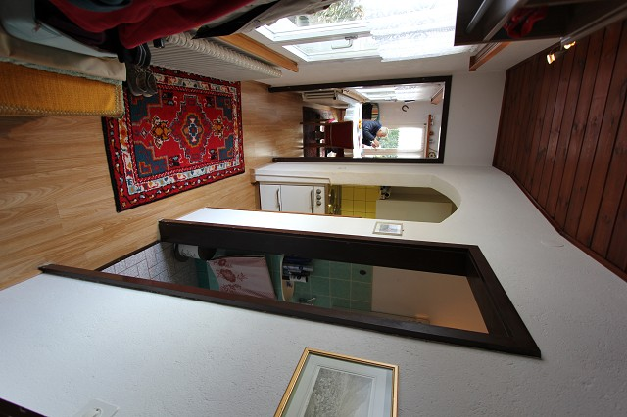
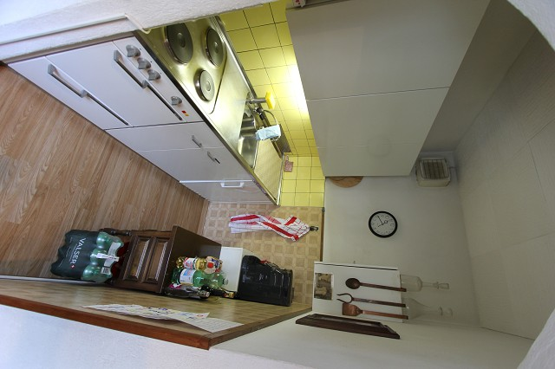

Bad/WC und Schlafzimmer mit Balkon bagno e camera da letto con balcone
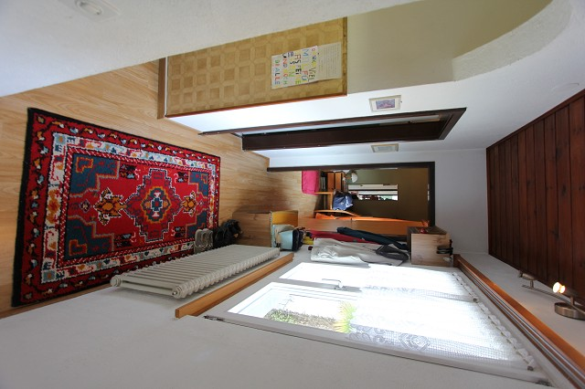
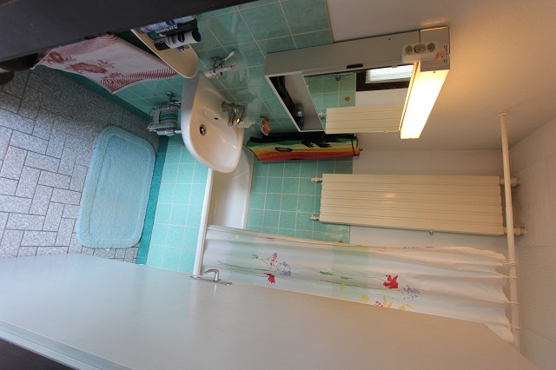

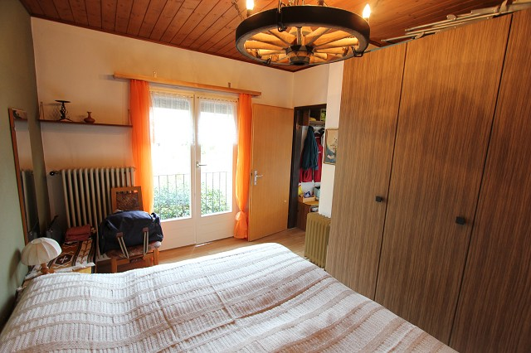
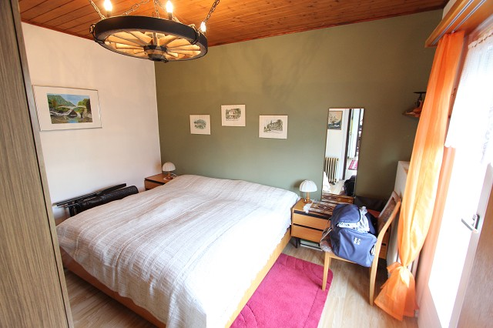

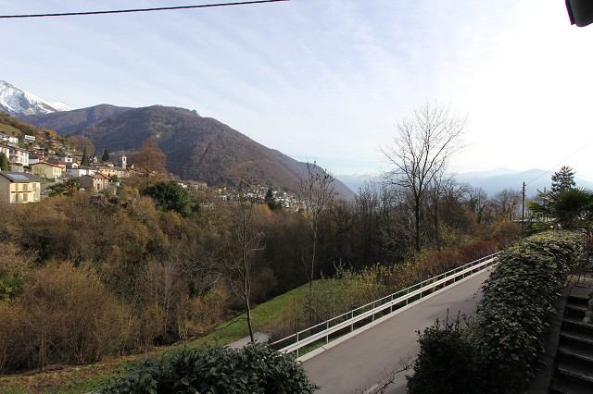
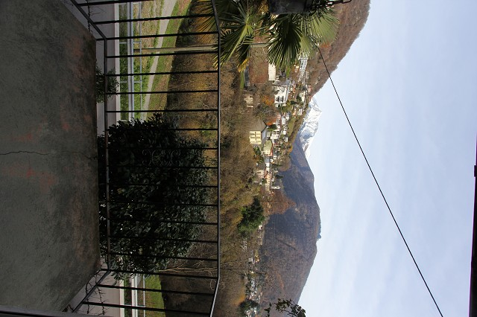

Aussichtsterrasse und Garten terrazza con bella vista e giardino

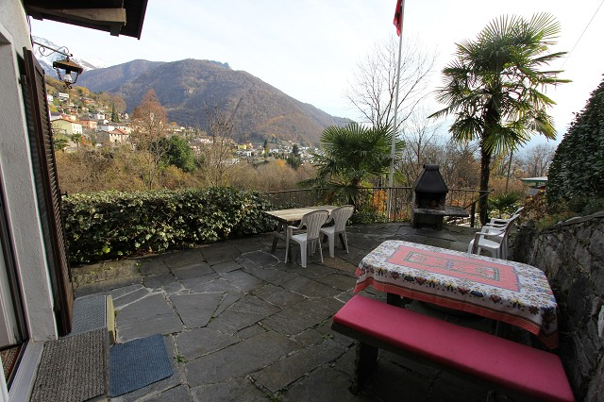
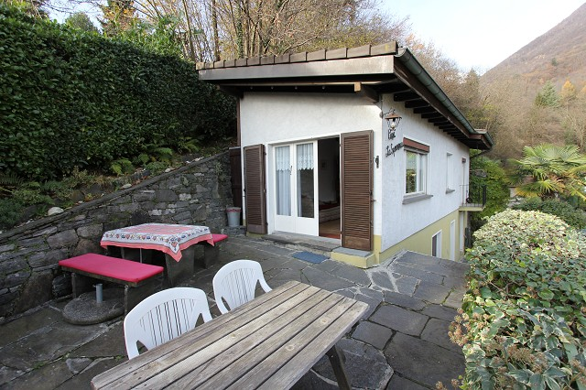

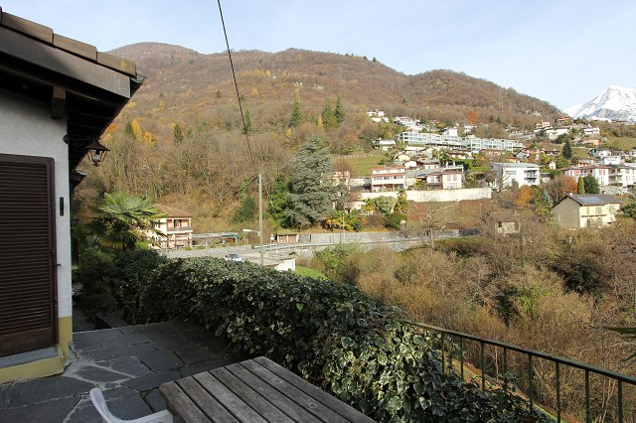
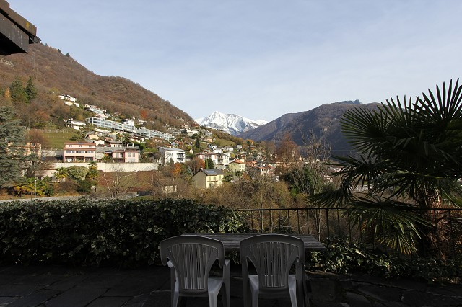

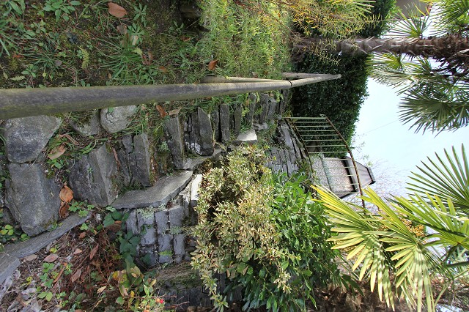
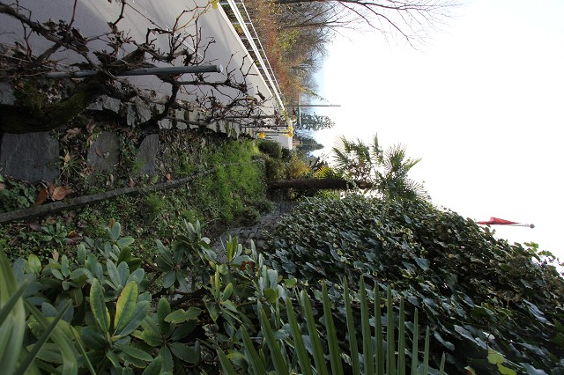

Schuppen, Garten und Ansichten ripostiglio, giardino, e la casa
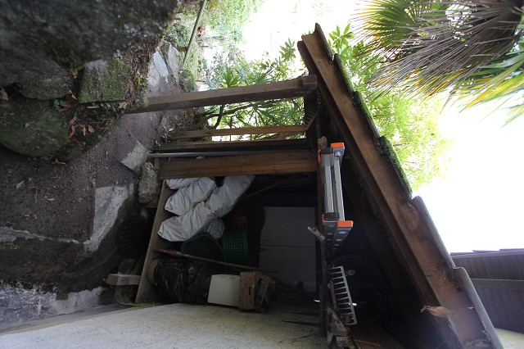

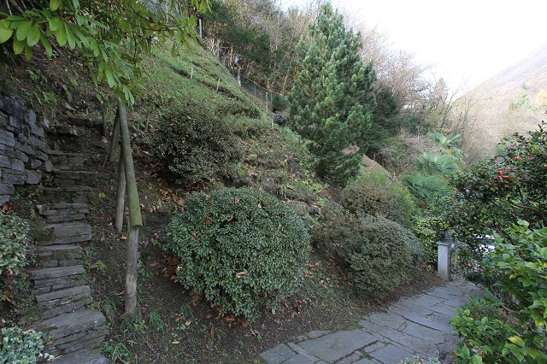

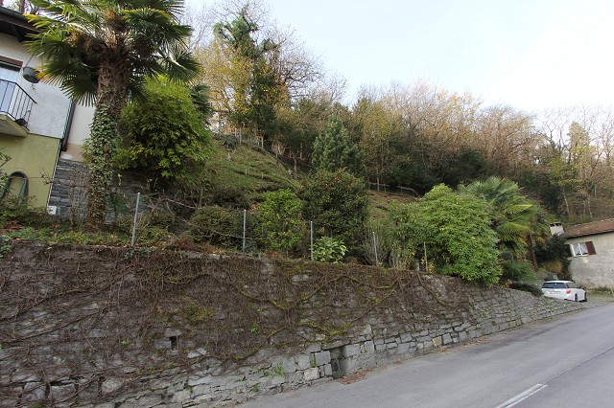
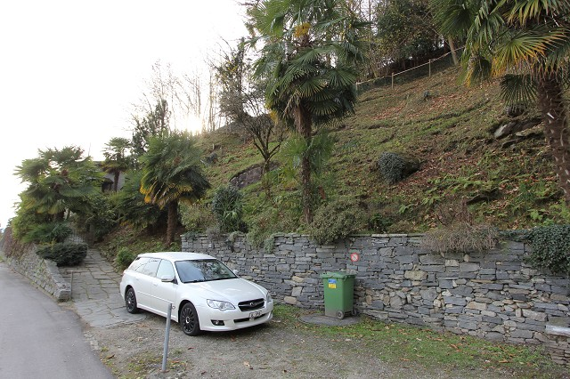

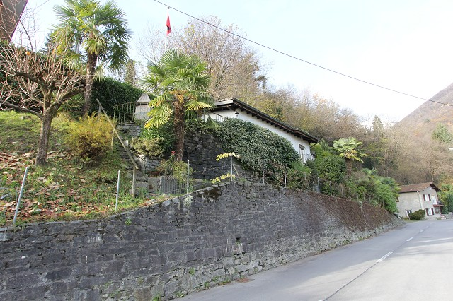
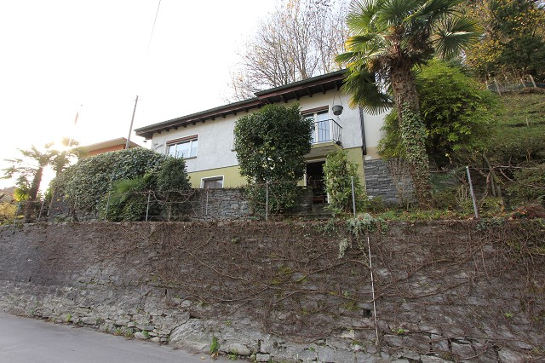

Bauland terreno edificabile

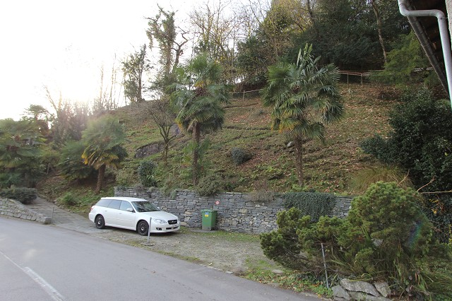
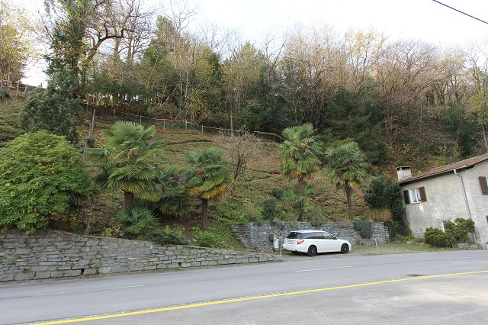

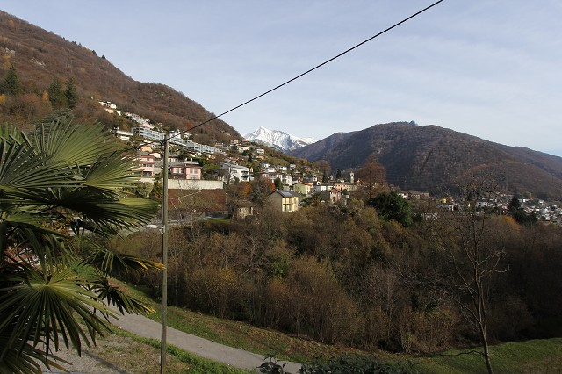
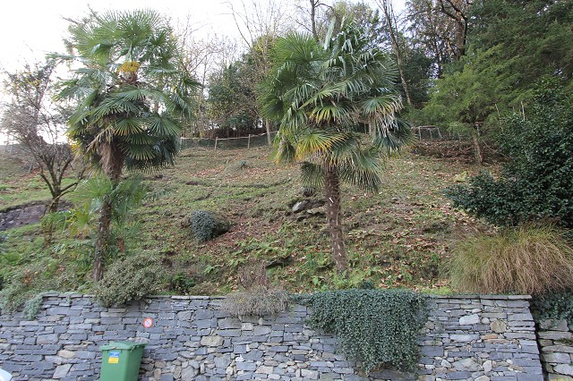

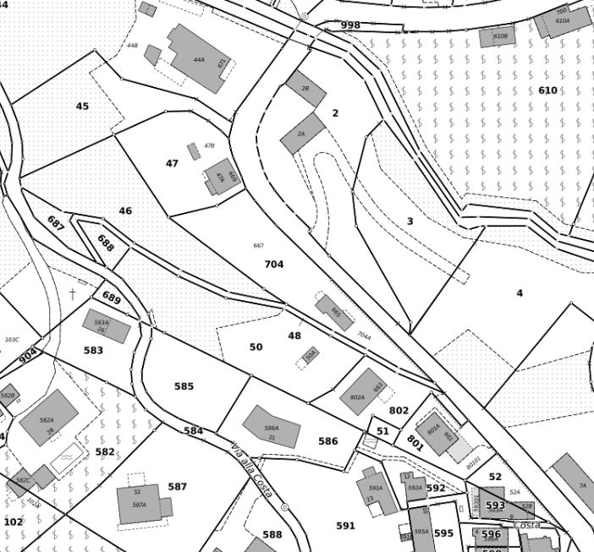

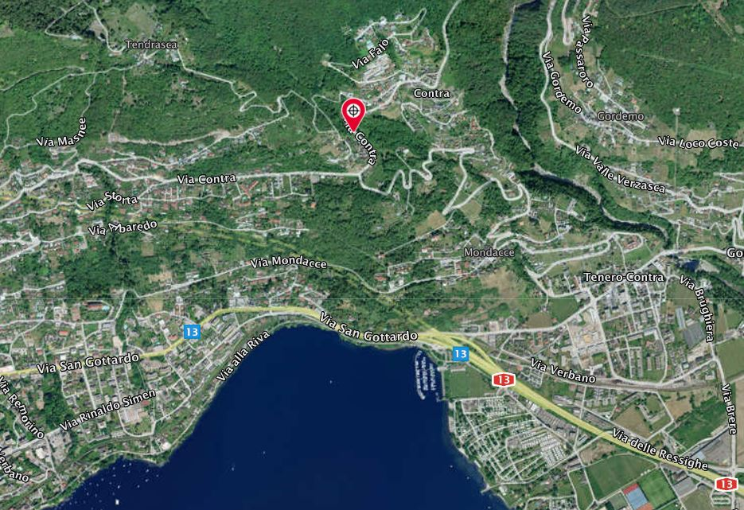

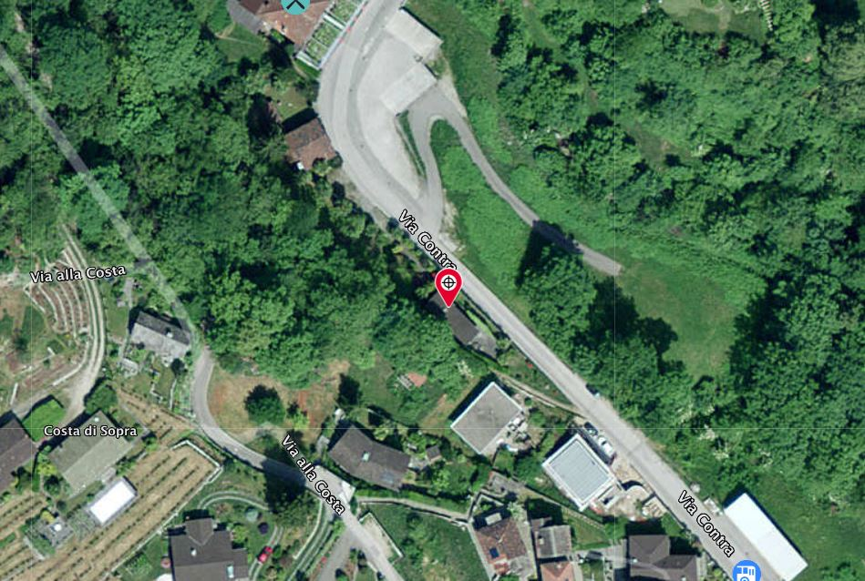

TICINO | Contra

